 | МЕТСТАНСЕРВИС ● www.procurement-group.ru ● e-mail: metstanservice@gmail.com ● т. +7 966 118 08 80

Кран мостовой однобалочный подвесной. Опросный лист.
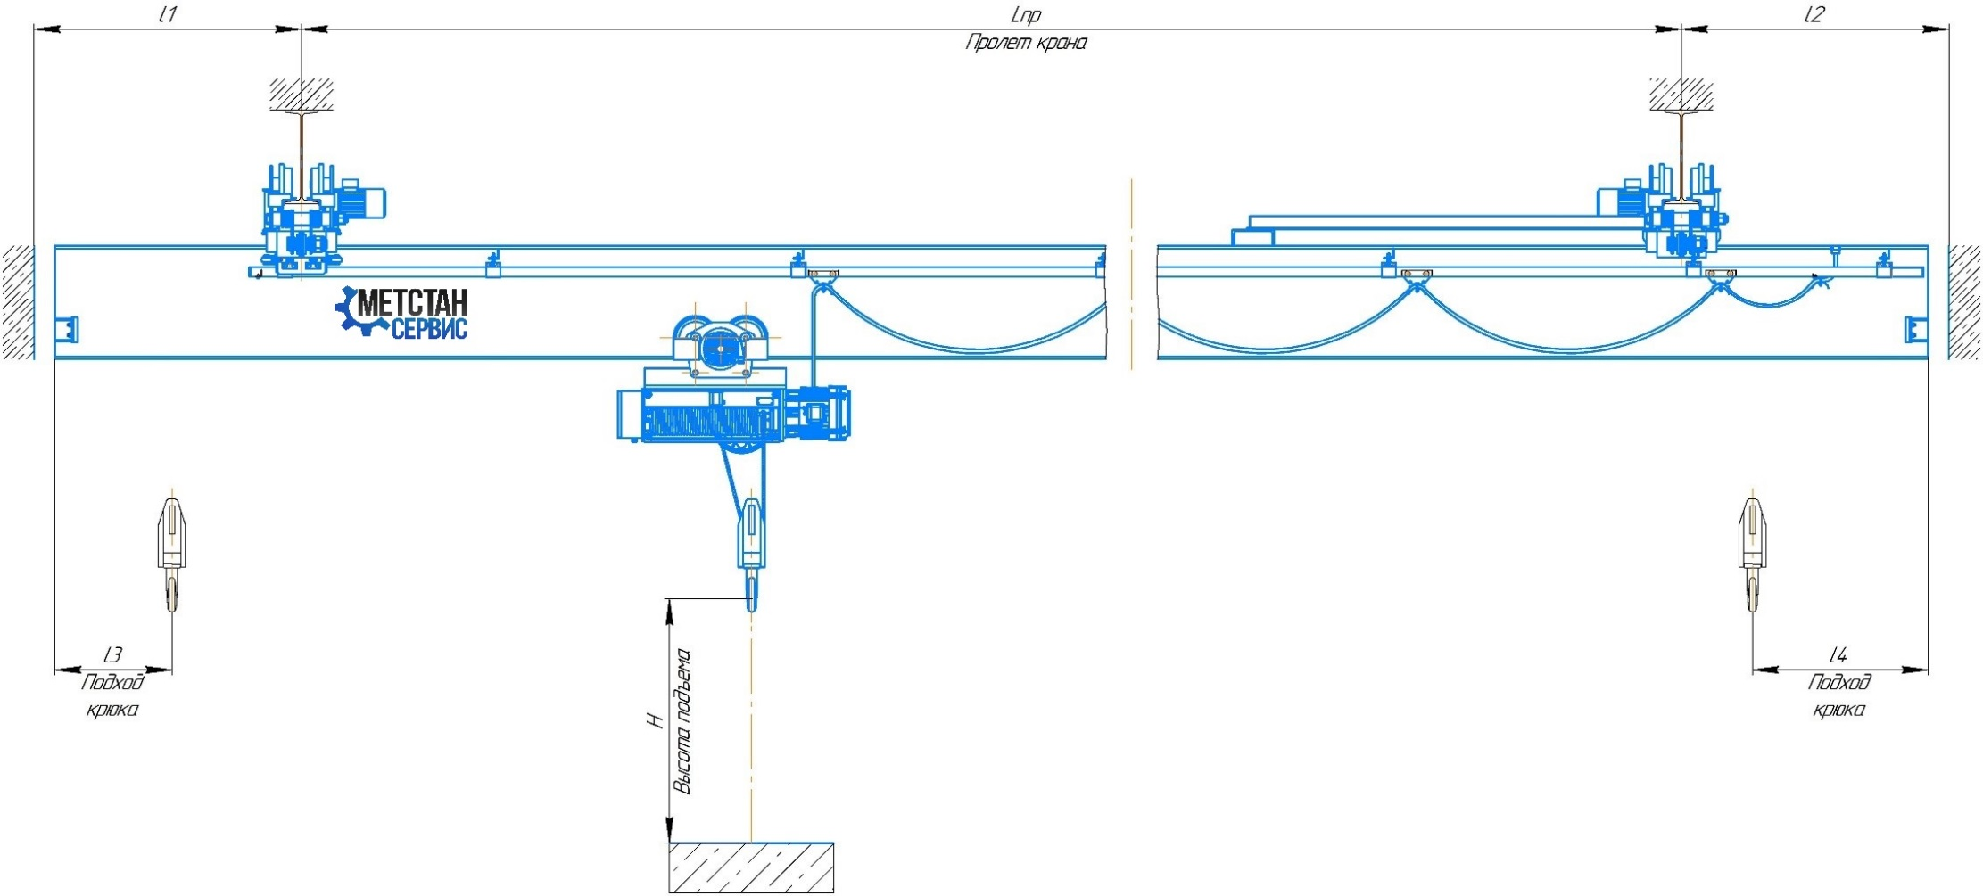
1. Габаритный чертеж
Примечание: габаритный чертеж служит только для наглядного представления геометрических параметров крана и может не соответствовать заказываемой модификации
2. Информация о заказчике
2.1. Наименование организации: 2.3 Тел.:
2.2. Контактное лицо: . 2.4 E-mail:
2.5. Адрес:
3. Основные характеристики крана 4. Управление краном
3.1 Грузоподъемность, т: __________________________________ _ 4.1 Место:
3.2 Пролет крана L, мм: __________________________________________ □ кабина / □ подвесной пульт / □ радиоуправление (с резервным
3.3 Расстояние от оси подкранового рельса до начала колонны или подвесным пультом)
выступающих частей цеха L1, мм: ________________________________ 5. Электрическая часть
3.4 Расстояние от оси подкранового рельса до начала колонны или 5.1 Токоподвод к крану: □ троллеи / □ гибкий
выступающих частей цеха L2, мм: _________________________________ 5.2 Параметры питающей сети (число фаз, напряжение, частота): _
3.5 Подход крюка L3, мм: ________________________________________ 5.3 Электропривод:
3.6 Подход крюка L4, мм: ________________________________________ □ механизм подъема: 1 скоростной / 2-х скоростной / частотное
3.7 Высота подъема Н, мм: _______________________________________ регулирование
3.8 Тип кранового рельса: ________________________________________ □ механизм передвижения тали:
3.9 Скорость механизма подъема, м/мин: ___________________________ 1 скоростной / 2-х скоростной / частотный
3.10 Скорость механизма передвижения тали, м/мин: ________________ □ механизм передвижения крана:
3.11 Скорость механизма передвижения крана, м/мин: _______________ 1 скоростной / 2-х скоростной / частотный
3.12 Нагрузка на колонну, не более, т: _____________________________
3.13 Номер подкранового профиля: _______________________________
3.14 Пониженная строит. высота тали: □ да / □ нет /

3.15 Режим работы согласно ISO 4301/1: ___________________________
3.16 Климатическое исполнение: __________________________________
3.17 Взрывобезопасное исполнение: □ да / □ нет /
6. Краткое описание условий окружающей среды (температура, 7. Необходимость поставки дополнительных компонентов
наличие пыли и т.п.): □ система гибкого токоподвода к тали (длина, м: ___)
□ система гибкого токоподвода к крану (длина, м: ___)
□ грузоподъемный постоянный магнит

8. Дополнительные услуги
□ подкрановый путь (длина цеха, м: ___, ширина цеха, м: ___)
□ бетонные работы
□ проект
□ шефмонтаж
□ монтаж: □ крана
□ подкранового пути
□ гибкого токоподвода
□ доставка (город): _____________________________________

